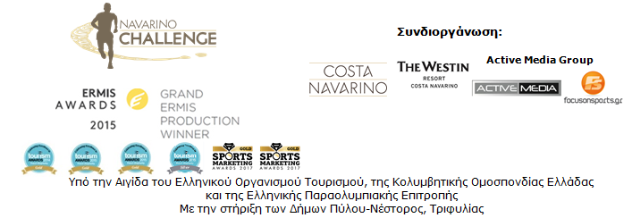

ΔΕΛΤΙΟ ΤΥΠΟΥ

5^{ο} «Navarino Challenge»: Η πρόκληση που έγινε θεσμός!
Η δημοφιλέστερη γιορτή του αθλητικού τουρισμού συγκέντρωσε περισσότερες από 2.000 συμμετοχές, σε 16 αθλητικές δραστηριότητες

Αθήνα, 18 Οκτωβρίου 2017 – «Η έμπνευση και η πρόκληση του αθλητισμού, είναι να ξεπερνάς τον εαυτό σου και να γίνεσαι καλύτερος την επόμενη φορά». Με αυτήν την αρχή και φιλοσοφία, το «Navarino Challenge», η δημοφιλέστερη γιορτή του αθλητικού τουρισμού, ολοκληρώθηκε με μεγάλη επιτυχία και πλήθος συμμετοχών για 5^{η} συνεχή χρονιά, το τριήμερο 13-15 Οκτωβρίου 2017 στην Μεσσηνία και την Costa Navarino.

Περισσότεροι από 2.000 επαγγελματίες και ερασιτέχνες αθλητές και αθλήτριες απόλαυσαν ένα πλήρες πρόγραμμα 16 αθλητικών δραστηριοτήτων μέσα σε 3 ημέρες. Η διοργάνωση, στην οποία συμμετείχαν σημαντικοί αθλητές, προώθησε το Ολυμπιακό Πνεύμα και το «ευ αγωνίζεσθαι», ενισχύοντας παράλληλα το μήνυμα της καταπολέμησης της παιδικής παχυσαρκίας μέσω της άσκησης και της Μεσογειακής διατροφής. Το «Navarino Challenge» είχε για ακόμα μια χρονιά διεθνή απήχηση, προσελκύοντας αθλητές από 17 χώρες: Αίγυπτο, Αυστραλία, Αυστρία, Γερμανία, Δανία, Ελβετία, Ελλάδα, Η.Π.Α., Ισραήλ, Ιταλία, Λαϊκή Δημοκρατία του Κονγκό, Μεγάλη Βρετανία, Νότια Αφρική, Ολλανδία, Πακιστάν, Σουηδία, Ρωσία.
Ο υπέροχος καιρός ήταν σύμμαχος καθ’ όλη τη διάρκεια του τριημέρου, με ιδανικές θερμοκρασίες για τους αθλητές.

Στην πρεμιέρα των αγωνιστικών εκδηλώσεων την Παρασκευή 13 Οκτωβρίου, διεξήχθη το τουρνουά μπάσκετ 4on4, στο οποίο πρωταθλήτρια για πρώτη φορά αναδείχθηκε η ομάδα της Sportingbet. Ως μια από τις κορυφαίες εταιρείες στο χώρο του online gaming, η Sportingbet στήριξε ως επίσημος χορηγός την διοργάνωση για πρώτη χρονιά. Παράλληλα, καλωσόρισε τους συμμετέχοντες που διέμεναν στο The Westin Resort Costa Navarino, με την διοργάνωση του Sportingbet Welcome Party και τη γεμάτη ενέργεια μουσική του συγκροτήματος «48 Ώρες».

Το Σάββατο 14 Οκτωβρίου η δράση μεταφέρθηκε στον Δήμο Πύλου-Νέστορος, ο οποίος υποστήριξε για ακόμη μία χρονιά τη διοργάνωση και βοήθησε στην ομαλή διεξαγωγή των δράσεων στον κόλπο του Ναυαρίνου, στο λιμάνι της Πύλου. Οι αθλητές διένυσαν την κολυμβητική διαδρομή του 1 μιλίου (1,6 χλμ.) που είχε σχεδιάσει ο Ομοσπονδιακός Τεχνικός Κολύμβησης και τεχνικός διευθυντής της διοργάνωσης, Νίκος Γέμελος. Ο αγώνας ολοκληρώθηκε με απόλυτη ασφάλεια υπό την αιγίδα της Κολυμβητικής Ομοσπονδίας Ελλάδας και σύμφωνα με τους κανονισμούς του open water της FINA, παρουσία της παγκόσμιας πρωταθλήτριας στην κολύμβηση ανοιχτής θαλάσσης, Κέλλυς Αραούζου. Οι βραβεύσεις των πρώτων κολυμβητών πραγματοποιήθηκαν από τον Δήμαρχο Πύλου-Νέστορος, Δημήτριο Καφαντάρη σηματοδοτώντας και την αρχή των εκδηλώσεων για τα 190 χρόνια από τη Ναυμαχία του Ναυαρίνου, οι οποίες θα κορυφωθούν αυτή την εβδομάδα.
Το «Navarino Challenge» παρουσίασε για δεύτερη φορά τον αγώνα σκυταλοδρομίας Stand Up Paddling by BIC® Sport. Η διασκεδαστική διαδρομή για τους αρχάριους και επαγγελματίες του SUP, αποτέλεσε την καλύτερη επιλογή για γνωριμία με το άθλημα στα νερά του Ιονίου Πελάγους. Την υποστήριξή του ανέλαβε ένα από τα πλέον αναγνωρισμένα εμπορικά σήματα στον κόσμο, η εταιρεία BIC® η οποία συνεχίζει την παρουσία της στο χώρο των θαλασσίων σπορ με την BIC® Sport. Μάλιστα οι εγγραφές είχαν σταματήσει μια εβδομάδα νωρίτερα λόγω της μεγάλης συμμετοχής. Ο αγώνας διεξήχθη με την υποστήριξη του surf club, Surf Salad.
Όλες οι θαλάσσιες δράσεις πραγματοποιήθηκαν με την υποστήριξη των ακόλουθων συνεργατών-φορέων: Λιμεναρχείο Πύλου, Ποσειδωνία, Σύνδεσμος Επιχειρήσεων Τουριστικής Ανάπτυξης Πύλου, Ναυτικός Αθλητικός Σύλλογος Πύλου «Νέστωρ», Explore Messinia, Ελληνική Ομάδα Διάσωσης.

Το βράδυ του Σαββάτου, ο επίσημος αερομεταφορέας της διοργάνωσης, η Qatar Airways, καλωσόρισε τον κόσμο στην ξεχωριστή βραδιά “A Night to Remember by Qatar Airways”. Την παρουσίαση ανέλαβε η Μαρία Μπεκατώρου, υπό τους gypsy jazz ρυθμούς του συγκροτήματος «Manounchedrome». Στο πλαίσιο της εκδήλωσης πραγματοποιήθηκαν τιμητικές βραβεύσεις σε επιτυχημένους αθλητές που έχουν διακριθεί παγκοσμίως. Ο χρυσός Ολυμπιονίκης και παγκόσμιος πρωταθλητής στους κρίκους, Λευτέρης Πετρούνιας, ευχαρίστησε τους διοργανωτές μέσω ενός προσωπικού μηνύματος με βίντεο, ενώ ο χρυσός Παραολυμπιονίκης του Μπότσια, Γρηγόρης Πολυχρονίδης, τιμήθηκε από την Marketing & Business Development Director της Costa Navarino, Μαρίνα Παπατσώνη. Κεντρικό πρόσωπο της βραδιάς ήταν ο Πρεσβευτής των αγώνων και Ελληνοαμερικανός υπερμαραθωνοδρόμος, Κωνσταντίνος Καρνάζης, ο οποίος βραβεύθηκε από την Country Manager Greece & Cyprus της Qatar Airways, Τερέζα Σίσελ. H πολυβραβευμένη αεροπορική εταιρεία είχε μια ακόμα έκπληξη στην βραδιά, καθώς κλήρωσε ένα διπλό αεροπορικό εισιτήριο για οποιονδήποτε προορισμό της εταιρίας παγκοσμίως! Τιμητική διάκριση πραγματοποιήθηκε και στους γονείς του Κωνσταντίνου Καρνάζη, από τον Co-Founder του «Navarino Challenge», Peter Poulos και τον Διευθύνοντα Σύμβουλο της Active Media Group, Άκη Τσόλη.

Την Κυριακή 15 Οκτωβρίου ερασιτέχνες κι επαγγελματίες δρομείς είχαν την δυνατότητα να επιλέξουν ανάμεσα στις διαδρομές του Ημιμαραθωνίου (21,1χλμ.), των 10χλμ., και των 5χλμ. (τρέξιμο & δυναμικό βάδισμα). Με αφετηρία το Navarino Dunes της Costa Navarino, οι επαγγελματίες και ερασιτέχνες αθλητές έτρεξαν παραλιακά προς την Πύλο, διασχίζοντας την πανέμορφη παραλία της Βοϊδοκοιλιάς, ακολουθώντας το μονοπάτι του Τηλέμαχου, αναζητώντας τον Οδυσσέα στο Ομηρικό Έπος. Στους αγώνες συμμετείχαν και δρομείς από τον Αθλητικό Σύλλογο ΑμεΑ της Καλαμάτας, «ΔΙΑΦΟΡΟΖΩ», γιορτάζοντας με αυτό τον τρόπο την συμμετοχή τους στο «Navarino Challenge» κατά την Παγκόσμια Ημέρα Λευκού Μπαστουνιού (15 Οκτωβρίου).
Την ίδια ημέρα πραγματοποιήθηκε και η παιδική διαδρομή του 1χλμ (με την υποστήριξη της εταιρείας ΒΙΚΟΣ), με την δυναμική παρουσία παιδιών της ευρύτερης περιοχής καθώς και συλλόγων όπως του Μεσσηνιακού Γυμναστικού Συλλόγου και του ΑΟ Ακρίτας. Τις διαδρομές είχε σχεδιάσει και επιμεληθεί ο πρώην μαραθωνοδρόμος, κάτοχος της κορυφαίας πανελλήνιας επίδοσης στην κλασική διαδρομή, προπονητής τρεξίματος και διευθυντής της All About Running, Νίκος Πολιάς. Ο αγώνας των 21,1χλμ διεξήχθη με την συμμετοχή του Κωνσταντίνου Καρνάζη ο οποίος στη συνέχεια υπέγραψε το νέο βιβλίο του με τίτλο «Ο δρόμος προς τη Σπάρτη», παρουσία του Συλλόγου Δρομέων Υγείας Μεσσηνίας. Για πρώτη φορά στην φετινή διοργάνωση υπήρχε χρονομέτρηση για όλους τους συμμετέχοντες στο τρέξιμο. Μπορείτε να δείτε τα αποτελέσματα εδώ: http://www.navarinochallenge.com/event_results_2017.html

Το ανανεωμένο πρόγραμμα της πολυβραβευμένης διοργάνωσης, περιελάμβανε δραστηριότητες για όλη την οικογένεια στο The Westin Resort Costa Navarino και τις 3 ημέρες. Συγκεκριμένα, στο πρόγραμμα συμπεριλήφθηκαν δραστηριότητες όπως: Boccia, υπό την αιγίδα της Ελληνικής Παραολυμπιακής Επιτροπής (με τον Χρυσό Παραολυμπιονίκη Γρηγόρη Πολυχρονίδη), αναρρίχηση και ποδηλατάδα στη Βοϊδοκοιλιά (με την υποστήριξη του Navarino Outdoors), pilates (με την καθηγήτρια φυσικής αγωγής, Μάντη Περσάκη), μπάσκετ, γκολφ (με την υποστήριξη του Navarino Golf Academy), kick boxing (με τον πρωταθλητή Αλέξανδρο Νικολαΐδη), baby swimming και aqua aerobic (με την υποστήριξη του Swim Academy), tennis cross training (με την υποστήριξη του Navarino Racquet Academy) και πυγμαχία (με την υποστήριξη του Vizantinos target sport club).

Για πρώτη φορά στο «Navarino Challenge», επίσημος χορηγός τεχνολογίας ήταν η Samsung. Με καινοτόμες υπηρεσίες μέσα από το οικοσύστημα των Samsung Galaxy συσκευών, όπως τα Samsung Galaxy S8 και S8+, σε συνδυασμό με την κάμερα Gear 360 και το Gear VR, τα οποία εμπλούτισαν την εμπειρία όσων συμμετείχαν και παρακολουθούσαν τη διοργάνωση, με μοναδικό περιεχόμενο σε 360 μοίρες.
Χαρακτηριστικές φωτογραφίες μπορείτε να δείτε εδώ: https://www.facebook.com/pg/Navarinochallenge/photos/?tab=album&album_id=1051162895021181

Το ρόλο του strategic partner είχε και φέτος το National Geographic της FOX Networks Group Greece, το οποίο για πέμπτη συνεχή χρονιά ενίσχυσε το σκοπό της διοργάνωσης, με τη δυναμική συμμετοχή πολυμελούς ομάδας που απαρτίζονταν από γνωστούς ηθοποιούς, δημοσιογράφους και influencers.

Η πολυβραβευμένη διοργάνωση δεν σταμάτησε να καινοτομεί τεχνολογικά. Η action κάμερα GoPro HERO6 Black, με την εκπληκτική ανάλυση και τον αδιάβροχο σχεδιασμό της, βοήθησε στην καλύτερη λήψη εντυπωσιακών πλάνων σε όλες τις δραστηριότητες. Σχετικές φωτογραφίες μπορείτε να δείτε εδώ: https://www.facebook.com/pg/Navarinochallenge/photos/?tab=album&album_id=1051241971679940

Οι αθλητές και αθλήτριες που έλαβαν μέρος είχαν την ευκαιρία για 4^{η} συνεχή χρονιά να ξεδιψάσουν με το φυσικό μεταλλικό νερό «Βίκος» που συμβάλλει στην καλή λειτουργία του οργανισμού κατά τη διάρκεια της άθλησης. Παράλληλα, αθλητές και διοργανωτές κινήθηκαν για 4η συνεχόμενη χρονιά με την ασφάλεια και τους αποδοτικούς κινητήρες των αυτοκίνητων της Ford Motor Ελλάς, επίσημου χορηγού της διοργάνωσης. Στο «Navarino Challenge», διοργανωτές και πρεσβευτές οδήγησαν με την εξαιρετική ποιότητα καυσίμων της BP.

Επίσημος υποστηρικτής διατροφής ήταν για πρώτη χρονιά τα ζυμαρικά Melissa. H Melissa βρέθηκε στην Μεσσηνία και στην Costa Navarino με αφορμή το Navarino Challenge. Με το νέο foodtruck της Melissa, το “Melissa On the road” και την αγαπημένη food blogger Mamatsita, όλοι οι συμμετέχοντες είχαν την ευκαιρία να δοκιμάσουν στο Melissa Pasta Party τις ιδιαίτερες φθινοπωρινές συνταγές της Mamatsita, με Πέννες Melissa Ολικής από δίκοκκο σιτάρι, με Στριφτό Ολικής Αλέσεως και με Φιογκάκι Melissa. Γιατί και στον αθλητισμό είμαστε μακαρονάδες!
Την ενέργεια “Melissa On the road” υποστήριξε επίσης, η Ποσειδωνία.

To Kinder + SPORT, Πρόγραμμα Εταιρικής Κοινωνικής Ευθύνης της Ferrero, υποστήριξε φέτος για πρώτη φορά το «Navarino Challenge», στο πλαίσιο της προσπάθειας για την ενίσχυση της φυσικής δραστηριότητας των παιδιών. Πιο συγκεκριμένα, ως επίσημος υποστηρικτής του «Navarino Challenge» το Kinder + SPORT αγκάλιασε το Kids’ Athletics, μία ενέργεια που έχει εκπονηθεί και κατοχυρωθεί από ειδική ομάδα επιστημόνων της IAAF (Παγκόσμια Ομοσπονδία Στίβου) ενώ εφαρμόζεται και υλοποιείται επίσημα στην Ελλάδα από τον ΣΕΓΑΣ, σε συνεργασία με το υπουργείο Παιδείας. Τη συγκεκριμένη δραστηριότητα επιμελήθηκαν ο Περικλής Ιακωβάκης, Ολυμπιονίκης και Παγκόσμιος Πρωταθλητής στα 400μ.,σε συνεργασία με τον Τεχνικό Διευθυντή του ΣΕΓΑΣ, Σπύρο Τριανταφυλλόπουλο και την υποστήριξη των γυμναστών του ΑΟ Ακρίτας. Στο πλαίσιο του «Navarino Challenge», το Kids’ Athletics sponsored by Kinder + SPORT έλαβε χώρα στην Πλατεία της Πύλου και στην Costa Navarino και μέσα από τη φωνή του Περικλή Ιακωβάκη, που αποτέλεσε τον πρεσβευτή του προγράμματος, έφερε τα παιδιά σε επαφή με τα αγωνίσματα του στίβου και τις αξίες του αθλητισμού. Παράλληλα, το Kinder + SPORT υποστήριξε τα μαθήματα του TaeKwonDo με τον δις αργυρό Ολυμπιονίκη Αλέξανδρο Νικολαΐδη και την πολυπληθή παρουσία τμημάτων TaeKwonDo, μεταξύ άλλων των ΑΓΣ Καλαμάτας και Κυπαρισσίας. Στις δραστηριότητες που υποστήριξε το Kinder + SPORT συμπεριλήφθηκαν επίσης και η παιδική διαδρομή τρεξίματος 1χλμ, η ποδηλατάδα στην πανέμορφη παραλία της Βοϊδοκοιλιάς και τα μαθήματα εσωτερικής αναρρίχησης.

Στους επίσημους υποστηρικτές συμπεριλήφθηκαν επίσης οι Wyndham Grand Athens, QNT, TREA και The Entertainer.

Αρωγοί στην προσπάθεια και υλοποίηση της διοργάνωσης στάθηκαν οι: Inbi, Target Security, Δημιουργίες, The Diner και Orangeland Sparta.

Το «Navarino Challenge» πραγματοποιήθηκε Υπό την Αιγίδα του Ελληνικού Οργανισμού Τουρισμού, με την συνδιοργάνωση της Costa Navarino, του The Westin Resort Costa Navarino, της Active Media Group και την στήριξη των Δήμων Πύλου-Νέστορος και Τριφυλίας. Το άθλημα της κολύμβησης πραγματοποιήθηκε υπό την αιγίδα της Κολυμβητικής Ομοσπονδίας Ελλάδας και το άθλημα του boccia υπό την αιγίδα της Ελληνικής Παραολυμπιακής Επιτροπής.

Επίσημος Αερομεταφορέας: Qatar Airways
Επίσημος Χορηγός Τεχνολογίας: Samsung
Επίσημοι Χορηγοί: Sportingbet, Φυσικό Μεταλλικό Νερό «Βίκος», Ford Motor Ελλάς
Επίσημος Υποστηρικτής Διατροφής: Melissa
Strategic Partner: National Geographic
Επίσημοι Υποστηρικτές: Kinder + SPORT, BP, BIC®, BIC® Sport, GoPro, Wyndham Grand Athens, Ποσειδωνία, Surf Salad, QNT, TREA, The Entertainer
Αρωγοί: Inbi, Navarino Outdoors, Swim Academy, Navarino Racquet Academy, Σύλλογος Δρομέων Υγείας Μεσσηνίας, Σύνδεσμος Επιχειρήσεων Τουριστικής Ανάπτυξης Πύλου, Ναυτικός Αθλητικός Σύλλογος Πύλου «Νέστωρ», Explore Messinia, Navarino Golf Academy, ΣΕΓΑΣ, IAAF Kids Athletics, Vizantinos target sport club, Target Security, Δημιουργίες, The Diner, Orangeland Sparta

Υπό την Αιγίδα του Ελληνικού Οργανισμού Τουρισμού
Η κολύμβηση διεξήχθη υπό την αιγίδα της Κολυμβητικής Ομοσπονδίας Ελλάδας
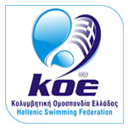
Το boccia διεξήχθη υπό την αιγίδα της Ελληνικής Παραολυμπιακής Επιτροπής
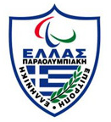
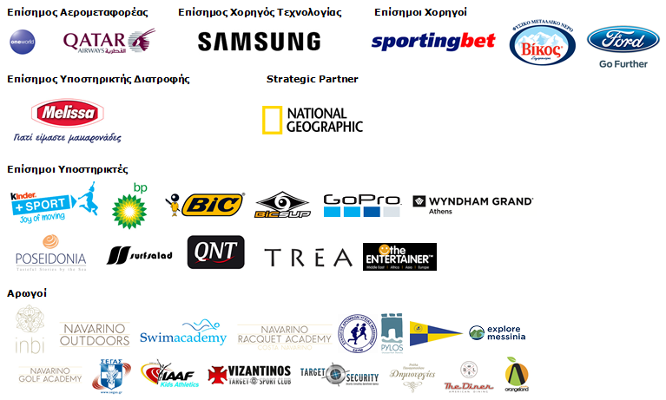

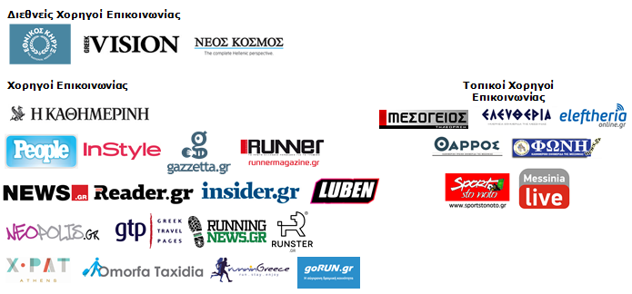

Website: www.navarinochallenge.com
Facebook Page: www.facebook.com/Navarinochallenge
Twitter Account: https://twitter.com/NavarinoC
YouTube Channel: http://www.youtube.com/user/NavarinoChallenge
Instagram Page: http://instagram.com/navarinochallenge
Hashtags: #navarinochallenge #costanavarino #eatwell #runwell #livewell

